**Конспект внеурочного занятия по финансовой грамотности в 3 классе на тему:** **«Современные деньги России»**

**Подготовила :**

**учитель начальных классов**

**Косинова Ольга Сергеевна**

**«Современные деньги России»**

|  |  |
| --- | --- |
| **Цель занятия**: создание условий для формирования у учащихся представлений о современных деньгах России, которые сейчас находятся в обращении, о наличных и безналичных деньгах. |  |
| **Задачи:**  - определить современные деньги России  - рассмотреть и изучить, что изображено на российских купюрах, находящихся в обращении;  - способствовать формированию и развитию финансовой грамотности   учащихся.  **Формы и методы обучения и познания:**практическое занятие |  |
| **Основные понятия:**деньги, монеты**,**купюры (банкноты), валюта, наличные деньги, безналичные деньги, электронные деньги, банк, банкомат, банковская карта. |  |
|  |  |
| **Учебно-методическое обеспечение**  **Материалы:** презентация « Современные деньги России»  **Техническое оснащение:** компьютер. |  |
| **Планируемые образовательные результаты:**  **Личностные ожидаемые результаты:**  **-**  мотивация учебной деятельности;  - понимание того, что деньги не цель, а средство обмена.  **Метапредметные ожидаемые результаты:**  *Регулятивные:*  **-** формулировать и удерживать учебную задачу;  - выбирать действия в соответствии с поставленной задачей и условиями её реализации;  **-**вносить необходимые дополнения и изменения в план и способ действия в случае расхождения эталона;  - устанавливать соответствие полученного результата поставленной цели.  *Познавательные:*  *-* использовать общие приёмы решения задач;  - использовать знаково-символические средства, в том числе модели и схемы для решения задач;  - анализировать информацию;  - передавать информацию (устным, письменным);  - интерпретировать информацию;  - подводить под понятие на основе распознавания объектов и выделения существенных признаков.  *Коммуникативные:*  -проявлять активность во взаимодействии для решения коммуникативных и познавательных задач;  - ставить вопросы;  - обращаться за помощью;  - предлагать помощь и сотрудничество;  - определять цели, функции участников, способы взаимодействия;  - договариваться о распределении функций и ролей в совместной деятельности;  - строить понятные для партнёра высказывания;  - строить монологическое высказывание;  - слушать собеседника, работать в малой группе. | |

**Предметные ожидаемые результаты:**

- называть отличия между монетами и банкнотами;

- правильно использовать изученные понятия;

- решать задачи с элементарными денежными расчётами.

1. **Орг. момент**

**2.Актуализация знаний**

-Предлагаю начать наше занятие с работы над пословицами. Посмотрите на слайд, на нем вы видите два столбца, вам нужно правильно подобрать часть пословицы из правого столбца так, чтобы она подходила к началу пословицы из левого столбца.

Копейка счастье

Деньги глаз нет

У денег счетом крепки

Не в деньгах рубль бережет

Ребята, а вы умеете разгадывать ребусы?

Тогда посмотрите на слайд и разгадайте ребус. (деньги)

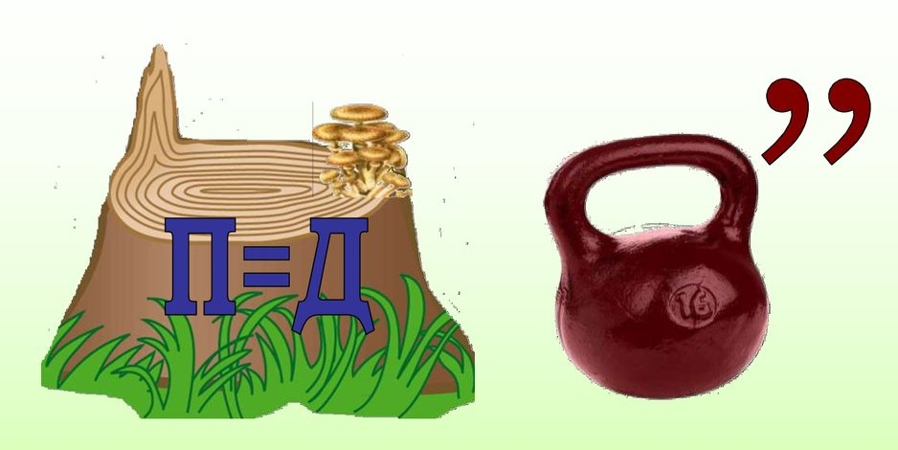

Как вы думаете почему это слово зашифровано в ребусе? (мы говорим о деньгах).

И так ребята сегодня у нас занятие по финансовой грамотности. А финансы, говоря простым языком, это ДЕНЬГИ. Надеюсь, сегодня наше общение будет и полезным и интересным.

Ребята, посмотрите на слайд.

Что на нем изображено?( деньги)

Верно. Деньги в том виде, в котором мы знаем, появились позже.

Пользуемся ли мы сейчас такими деньгами? Почему?(нет, это старинные деньги).

**3.Этап открытия новых знаний**

Вспомните сказку «Муха-Цокотуха».

- Какую денежку нашла Муха?

- Как вы думаете, можно с этой монетой пойти на базар сейчас? Почему?

- Что вы знаете о современных деньгах?

- Попробуйте определить тему нашего занятия.

**Тема нашего занятия «Современные деньги»**

Мы узнаем какую информацию несут российские деньги, узнаем какие деньги есть в других странах, и какие ещё есть виды современных денег.

Мы держим в руках деньги каждый день, но не многие смогут сказать, что изображено на той или иной купюре, какую информацию несут на себе бумажные деньги.

Отличаются ли купюры друг от друга? Чем? (Цветом, рисунками, числами.)

Как определить настоящая купюра или нет?

Сегодня оплатить товар или услугу можно банкнотами, которые имеют следующий номинал: 5, 10, 50, 100, 200, 500, 1 000, 2 000 и 5 000 рублей.

на современных российских банкнотах изображаются памятники архитектуры разных городов нашей необъятной страны, что позволяет совершить нам небольшое путешествие по различным городам и регионом России, просто открыв кошелёк и не выходя из дома. Давайте посмотрим на наши банкноты повнимательнее.

Так, на лицевой стороне купюры номиналом **5 рублей** изображён памятник «Тысячелетие России» в Нижнем-Новгороде, на фоне Софийского собора, а на обороте – крепостная стена Новгородского кремля.

Купюра достоинством **10 рублей** посвящена Красноярску. На ней изображены: мост через Енисей, часовня Параскевы Пятницы и Красноярская гидроэлектростанция.

Кстати, банкноты номиналом 5 рублей больше не печатаются, а вот банкноты номиналом 10 рублей с 2011 года замещаются монетами аналогичного номинала. Но несмотря на то, что эти купюры сейчас можно найти только у коллекционеров, они остаются законным платёжным средством на территории нашей страны.

Но вернёмся к нашему путешествию. Самой мелкой по номиналу купюрой, которая есть сейчас в кошельках ваших родителей, является **50 рублей.**

Купюра посвящена Санкт-Петербургу. На её лицевой стороне изображена статуя Невы у основания Ростральной колонны и Петропавловский собор, на оборотной – стрелка Васильевского острова, со зданием биржи.

**100 рублей** – это Москва. На купюре изображена панорама столичной Театральной площади и колесница древнеримского бога искусств и предсказаний Аполлона на здании Большого театра.

Кстати, в советское время 100-рублёвые купюры были самыми крупными по номиналу из находившихся в обороте, в современной России этот номинал стал одним из самых низких для бумажных денег.

На**500-рублёвой купюре**представлен Архангельск. На лицевой стороне – памятник Петру Великому и парусник на фоне морского и речного вокзала, а на обратной – панорама Соловецкого монастыря.

На **тысячной купюре изображён**Ярославль: на лицевой стороне – часовня Казанской иконы Божией Матери и памятник Ярославу Мудрому, на оборотной – звонница и церковь Печерской иконы Божией Матери и Святые ворота с церковью Введения Спасо-Преображенского монастыря.

На **пятитысячной купюре** красуется Хабаровск: на лицевой стороне банкноты – памятник генерал-губернатору Восточной Сибири​ Николаю Муравьёву-Амурскому, на оборотной – мост через реку Амур на трассе Чита-Хабаровск.

Самыми новыми банкнотами в нашей стране являются купюры достоинством **200** и **2000** российских рублей. Регионы и достопримечательности, которые изображены на новых купюрах, были выбраны путём народного голосования.

На впервые вводимой в обращение купюре достоинством **2000 рублей** есть изображения моста на остров Русский во Владивостоке и космодрома Восточный в Амурской области.

На купюрах номиналом **200 рублей** появились виды Севастополя: изображение памятника затопленным кораблям, ворота Графской пристани и вид на Херсонес Таврический.

Кстати, первые напечатанные новые купюры были направлены Банком России для использования именно в эти регионы.

И это ещё не все банкноты, которые существуют сегодня. В 2013 году зародилась серия и памятных банкнот в 100 рублей, посвящённых ключевым современным событиям в истории современной России: Зимней Олимпиаде 2014 года, принятию в Российскую Федерацию Республики Крым и Чемпионату мира по футболу 2018 года.

**Задание**

Давайте представим, что мы с вами пришли в магазин и мама дала нам список, что нужно купить. Посчитайте, сколько вам потребуется денег, чтобы купить продукты из списка.

Сок – 30 рублей

Макароны – 18 рублей

Чай – 10 рублей

Хлеб – 5 рублей

Пирожок – 22 рубля(85)

Курица – 40 рублей

Яйцо -7 рублей

Творог – 25 рублей

Хлеб – 5 рублей(77)

Каша – 25 рублей

Молоко – 15 рублей

Хлеб – 5 рублей

Масло – 13 рублей (58)

Что же касается монет, то они существуют в следующих номиналах: 10, 5, 2 и 1 рубль, 50, 10, 5 копеек и 1 копейка.

Монеты вообще служат десятилетиями. Обычные монеты делают из стали и покрывают для красоты и защиты от ржавчины разными сплавами.

Сегодня, кроме привычных монет, которые гремят у нас в кошельках и карманах, бывают ещё памятные и инвестиционные монеты.

Памятные монеты Банк России выпускает обычно к каким-то важным событиям или историческим датам. На монетах разных серий можно встретить российские памятники архитектуры, портреты художников, писателей и музыкантов, даже животных, занесённых в Красную книгу.

Памятные монеты из недрагоценных материалов выглядят непривычно, но принимают их по номиналу, как обычные деньги. Они представляют ценность только для коллекционеров.

**Задание**

Вам нужно отгадать какие слова спрятались.

ЛЬУРБ(РУБЛЬ)

ПОЙКАЕК(копейка)

АКПУРЮ(КУПЮРА)

ЕМТОНА(МОНЕТА)

Ребята, вы знаете, что бывают наличные и безналичные деньги. Как вы думаете что такое наличные и безналичные деньги?

* **Наличные деньги**- это валюта государства, представленная в физическом эквиваленте и используемая населением.
* **Безналичные деньги** - это те деньги, которые хранятся на банковских счетах предприятий, банковских карт физических лиц для проведения финансовых операций.

Преимущества оплаты наличными деньгами:

* наличные деньги не требуют присутствия каких-то технических устройств, мобильной или интернет-связи;
* наличные деньги являются общепризнанным средством платежа;
* наличные деньги не требуют дополнительных расходов в виде комиссии за обслуживание карты и переводы.

Преимущества оплаты товара безналичными деньгами на банковской карте:

* не нужно отсчитывать деньги и сдачу;
* при потере банковской карты, деньги остаются на счете. Если сразу заблокировать карту, а потом восстановить и можно будет продолжать пользоваться своими средствами без ущерба для бюджета;
* контроль расходов по выписке из банковской карты;
* возможность оплаты услуг (коммунальные, телефония) в мобильном приложении;
* оплата покупок в онлайн-магазинах;
* переводы денежных средств с карты на карту;
* дистанционная оплата за кредит с помощью мобильного приложения;
* возможность получения кэш-бэка (возврат части денег в виде бонуса за какую-либо покупку);
* возможность конвертации валюты на месте;
* бесконтактный платёж с помощью мобильного приложения.

**Итог занятия:**

-Ребята, что нового вы узнали на сегодняшнем занятии?

-О каких деньгах мы сегодня говорили?

-Несмотря на то, что деньги играют важную роль в жизни людей, я призываю вас не ставить их на первое место. Здоровье близких людей, счастливая семья, верные друзья – вот главные ценности нашей жизни.

Большое спасибо всем за работу, нам было приятно с вами заниматься до новых встреч!